TEMA 9: CONTROL DE PEDIDOS

1. TIPOS DE PEDIDOS
1.1 ELABORACION Y EMISION DEL PEDIDO
1.1.1 Control y reposición automática
1.1.2 Sistema de reposición no automático
2. RECEPCION Y VERIFICACION DE LOS PEDIDOS
2.1 RECEPCIÓN DE UN PEDIDO DE REPOSICIÓN DIARIA
A. Productos de reposición diaria
B. Protocolo que se sigue
2.2 RECEPCIÓN DE UN PEDIDO DE REPOSICIÓN MASIVA
A. Productos de reposición masiva
B. Protocolo que se sigue
2.3 Devoluciones
3. PARAMETROS ECONOMICOS EN LA GESTIÓN DE LA COMPRA VENTA DE PRODUCTOS
3.1. El precio de venta
3.2. Los márgenes comerciales
3.3. Los impuestos
3.4. El descuento y el recargo
4. DOCUMENTACION DE COMPRA-VENTA
a. INTRODUCCIÓN
b. TIPOS DE DOCUMENTOS DE CV
- Presupuesto
- Albarán o nota de entrega
- Factura
- Otros documentos: Recibo, cheques,…

TIPOS DE PEDIDOS
Básicamente, hay tres tipos de PEDIDOS (compras) para la mayoría de las oficinas de farmacia: directos, tipo transfer y diarios.


- PEDIDO DIRECTO (al laboratorio)
Varía en función de cada laboratorio, pero se exige un importe mínimo de compra para sufragar los gastos de logística y envío. El plazo de pago suele ser de 30 a 90 días, y en algunos casos hasta 120 días (sobre todo si es precampaña). En estos casos, debería calcularse el coeficiente de rotación de un producto, ya que se tiende a sobrecargar el stock de la farmacia sin ninguna necesidad.

Sin embargo, si la compra se ajusta al tiempo de pago, es la más rentable de todas ellas, ya que se ahorra los recargos de equivalencia de los mayoristas, hay autofinanciación (se vende todo antes de pagarlo) y se evitan las posibles faltas de suministro de los mayoristas.
En este tipo de pedidos se compra a PVL (precio venta laboratorio) y se aplican: Descuentos, bonificaciones y rappels (es un descuento comercial basando en alcanzar un determinado volumen).

- PEDIDO TIPO TRANSFER (“por almacén”)
Es una venta que hace el laboratorio directamente a la farmacia, pero que se gestiona a través del mayorista habitual. Salen ganando todas las partes, ya que el laboratorio realiza una venta menor de producto pero, al fin y al cabo, se asegura una venta. Por su parte, la farmacia tiene ventajas a la hora del pago: aplazamiento de 15 a 30 días de modo general y hasta un año en productos estacionales. Hay una doble negociación con el laboratorio y el mayorista.


- PEDIDO DIARIO (al almacén mayorista)
Es el que se genera directamente en el programa por el proceso de venta. Cuando llega al stock mínimo, directamente se genera el pedido.

1.1 ELABORACION Y EMISION DEL PEDIDO
Se puede hacer de manera automática, especialmente para la reposición diaria, pero también se usan otros sistemas en casos de reposición ocasional o extraordinaria

1.1.1 Control y reposición automática
La reposición diaria a los mayoristas se efectúa mediante un sistema informático de gestión. Este sistema propone un posible pedido ya sea por reposición automática de los productos vendidos, ya sea por el control automático de existencias mínimas; en este caso a partir del stock mínimo se genera un pedido a un determinado proveedor y la persona responsable de realizar los pedidos decidirá si los ejecuta o no.

    - Sistema de reposición no automático
En estos casos el sistema informático llega a proporcionar información de consumos y existencias pero no vincula directamente a la oficina de farmacia con un determinado proveedor.
Habitualmente deberemos contrastar esta información con las condiciones de compra y elaborar el pedido mediante sistemas de comunicación los cuales pueden ser:
  - Visita personal
  - Telefónicamente (por ejemplo, vacunas,…)
  - Fax (raras veces)
  - Correo electrónico (raras veces)

- RECEPCION Y VERIFICACION DE LOS PEDIDOS
Podemos distinguir dos tipos:
a.- Los de reposición diaria
b.- Los de reposición masiva o de productos de alta o elevada rotación

  - RECEPCIÓN DE UN PEDIDO DE REPOSICION DIARIA
Son aquellos que efectuamos una, dos, tres o cuatro veces al día, mediante rutas a los proveedores.
Su objetivo es cubrir la reposición de los artículos dispensados que quedan por debajo del stock mínimo o bien están predefinidos como artículos de reposición diaria y de los que hay muy pocas unidades en el almacén.
Normalmente los pedidos son servidos en cubetas de plástico rígido que protegen los productos que contienen en su interior y son apilables.

- PRODUCTOS DE REPOSICION DIARIA
Los productos de reposición diaria se emplean normalmente para aquellos productos que tienen requisitos especiales. Algunos de estos productos son:
- Productos termolábiles, que requieren un transporte rápido que mantenga la continuidad en el control de temperatura como, insulinas, vacunas, etc.
- Estupefacientes que requieren un control de seguridad especial.
- Provisión de vacunas individualizadas que requieren un proceso de encargo y elaboración especial.
- Productos de fabricantes que ofrecen una gama muy amplia de productos y tienen una baja rotación de la mayoría de ellos, como por ejemplo: ciertos preparados homeopáticos, algunas marcas de calzado especial, etc.
- Gestión de transporte de formulas magistrales elaboradas por una farmacia autorizada para farmacias dispensadoras que no disponen de servicio propio.
En general la reposición diaria nos permite obtener cualquier producto, generalmente de baja rotación, que un cliente ha pedido y del que no disponemos en el momento debido a que no es frecuente su dispensación o a que se nos ha terminado.

- PROTOCOLO QUE SE SIGUE
- Comprobar condiciones de integridad y limpieza
- Identificar productos termolábiles, a frigorífico sin perder cadena de frío
- Control del numero de cubetas con los albaranes
- Deposito en la zona de recepción, para comprobación más detallada
- Verificación producto por producto (Comprobar que lo que nos han mandado es lo que hemos pedido y está dentro de la cubeta)
- Comprobar fecha de caducidad (Que no esté muy próxima a la caducidad)
- Productos con documentación: estupefacientes, vacunas individualizadas, formulas magistrales de otras oficinas autorizadas. registrarlo adecuadamente.
- Si cumplen con los requisitos, procedemos a su colocación.
- Si no cumplen, los ponemos en la zona delimitada para su devolución al proveedor.
- Comprobar las condiciones acordadas con el proveedor, precio, descuento si lo hubiere y faltas que hubiera. También errores en el número de unidades
- Archivar albaranes para contrastar con la factura correspondiente. También sirven como fuente de información.

  - RECEPCION DE UN PEDIDO DE REPOSICIÓN MASIVA

Se efectúan generalmente a laboratorios fabricantes o a distribuidores que suministran productos de elevado consumo y que ofrecen mejores condiciones en compras agrupadas que las que nos pueda ofrecer el mayorista en la reposición diaria, de tal manera que se compran cantidades grandes de productos con ofertas y bonificaciones.

- PRODUCTOS DE REPOSICIÓN MASIVA
Puede tratarse de productos de consumo estacional que tienen una venta intensiva durante un periodo o de productos que tienen un gran consumo durante todo el año. Y normalmente el acuerdo de compra-venta se efectúa anticipadamente.
Como productos estacionales típicos tenemos los protectores solares cuya compra se negocia a finales de invierno, se sirven a las oficinas de farmacia masivamente a principios de primavera y se consumen principalmente en los meses de verano.
Otro ejemplo de estos productos son las E.F.P. antigripales cuyo consumo principal comienza a principios de otoño.
Otro ejemplo serían analgésicos que contienen paracetamol, acido acetilsalicilico (AAS), ibuprofeno; también genéricos; selección de productos de Parafarmacia, etc.

La reposición masiva efectuada por los laboratorios fabricantes se entrega habitualmente a empresas transportistas subcontratadas a tal efecto. A veces los mayoristas emplean esos mismos transportistas para efectuar la reposición diaria.

- PROTOCOLO QUE SE SIGUE
Al recibir estos pedidos las fases del proceso son las mismas que los de reposición diaria
- Antes de sellar el comprobante del transportista comprobar que el pedido es nuestro, sino rechazar.
- Asegurarse de que la carga entregada esta en correctas condiciones de integridad y limpieza.
- Contaje del número de bultos.
- Deposito este material en la zona de recepción, a la espera de comprobación mas detallada. Esta espera puede ser muy variable.
- Si el pedido corresponde a productos de dispensación diaria, elevada rotación, se deberá reponer lo más rápido posible. En la mayoría de los casos estos productos van al almacén de reposición.
- Si son productos estacionales, se reservan en el almacén de reposición hasta la época de su consumo, en que se sitúan para una dispensación frecuente e inmediata en zonas que estén al alcance del usuario o en lugares próximos al mostrador.

  - DEVOLUCIONES

CAUSAS DE DEVOLUCIONES
- Productos caducados
- Productos que no interesan
- Productos defectuosos
- Por inmovilización
- Retiradas del mercado por la autoridad Sanitaria, etc.

Las BPD (Buenas Prácticas de Distribución) exigen:
- Máximo 10 días para devolver productos y en el caso de productos termolábiles;
2 días máximo y no romper cadena de frío
- Coincidir lote enviado con lote devuelto
- Que los productos estén en buen estado

3-. PARAMETROS ECONOMICOS DE GESTION DE COMPRA Y VENTA
En nuestra gestión de abastecimiento, deberemos contemplar una serie de parámetros económicos que condicionaran toda la política de aprovisionamiento. En la oficina de farmacia los parámetros económicos que manejaremos habitualmente son:

3.1-. EL PRECIO DE VENTA
Empieza con el precio de venta de laboratorio (PVL). Cuando un laboratorio recibe la autorización de la agencia española de medicamentos y productos sanitarios AEMPS para comercializar un producto nuevo, formula la solicitud de la autorización del precio. Esta solicitud se basa en lo que establece la legislación que consiste en la suma de:

- El coste de fabricación
- Los gastos netos de investigación
- El beneficio empresarial

Una vez analizado, si se aprueba la solicitud, el ministerio de sanidad, comunica a la empresa (laboratorio) el PVL y también el precio de venta al público (PVP), entre estos dos precios tenemos el precio de venta de almacén (PVA). La Fijación de los precios en las especialidades farmacéuticas la regula la administración.

3.2-. LOS MARGENES COMERCIALES
La cadena que sigue un producto desde que se elabora hasta que lo consume el usuario es el siguiente:
Se fabrica en el laboratorio farmacéutico, se distribuye directamente a través del mayorista, de este a las oficinas de farmacia y estas lo dispensan al usuario, que es quien lo consume. Entre cada uno de estos agentes se establece un precio de venta, al que se van sumando los impuestos indirectos correspondientes, hasta que se llega al precio final, que es el que pagan el usuario y la seguridad social, o la mutualidad.

La diferencia entre el precio de coste y precio de venta para cada uno de estos agentes determina su MARGEN COMERCIAL

El margen comercial no es libre en los medicamentos mientras en otros productos si lo es (parafarmacia) En el Real Decreto 823/2008, de 16 de mayo se establecen los márgenes, deducciones y descuentos correspondientes a la distribución y dispensación de medicamentos de uso humano. Esta normativa establece que:

ALMACENES FARMACEUTICOS: el margen de los almacenes farmacéuticos en la distribución de estos productos es el siguiente:

- Para aquellos medicamentos cuyo precio de venta de laboratorio (PVL) sea = o inferior a 91.63 € se fija en un porcentaje de 7,6% del PVA sin impuestos

- Para aquellos que tengan un precio de venta de laboratorio sea superior a 91.63 € se fija en un porcentaje 7,54 euros por envase.

OFICINAS DE FARMACIA: El margen de las oficinas de farmacia por dispensación de estas especialidades está fijado en:

El 27,9 % sobre el precio de venta al público sin impuestos para aquellos medicamentos cuyo PVL sea = o inferior a 91,63 €

- Para las de PVL superior sea entre 91,63€ y 200€ el margen oficial será de 38,37 € por envase

MARGENES OFICIALES (POR ENVASE)
ESPECIALIDADES FARMACEUTICAS | MARGEN DEL ALMACEN DE DISTRIBUCION | MARGEN OFICINAS DE FARMACIA
PVL< o = 91,63€ | 7,6 % | 27,9 %
PVL > 91,63 | 7.54€ | 38.37€

PARA CALCULAR EL PRECIO FINAL DE UN MEDICAMENTO O TAMBIÉN LLAMADO DESGLOSE DE UN MEDICAMNETO, SE HACE DE LA SIGUIENTE MANERA:

PVA= PVL+ Margen del almacén de distribución
PVP SIN IVA = PVA + Margen en Oficinas de Farmacia
PVP CON IVA = PVP + IVA correspondiente

3.3 LOS IMPUESTOS

Existen 2 impuestos que influyen en el precio en venta y se encuentran en la factura del proveedor:

a.- El IVA (impuesto sobre el valor añadido)
b.- El recargo de equivalencia

3.3.1 El impuesto sobre el valor añadido (IVA)
Es una cantidad adicional que un comprador (cliente o consumidor) tiene que pagar cuando adquiere un producto o un servicio

Existen tres tipos de IVA: tipo general, tipo reducido y tipo superreducido

a.- IVA DEL 4% (IVA SUPERREDUCIDO)
- Medicamentos de uso humano
- Fórmulas magistrales y preparados oficinales
- Algunas prótesis, ortesis e implantes para personas con minusvalía

b.-IVA DEL 10% (IVA REDUCIDO)
- Medicamentos de uso veterinario
- Algunos productos farmacéuticos no incluidos en el apartado anterior
- Compresas, tampones, protegeslips, preservativos, y otros anticonceptivos no medicinales tales como DIUs y diafragmas
- Gafas, lentes de contacto y productos necesarios para su uso, cuidado y mantenimiento (lagrimas artificiales, soluciones salinas para el cuidado de las lentillas,..)
- Dispositivos de punción, dispositivos de lectura automática del nivel de glucosa, dispositivos de administración de insulina y demás aparatos para el autocontrol y tratamiento de la diabetes (tiras para glucómetros)
- Sillas terapéuticas y de ruedas, cojines anti escaras, muletas, andadores………..
- Algunas prótesis, órtesis, ortoprótesis e implantes quirúrgicos
- Medias para varices,..
- Productos dietéticos
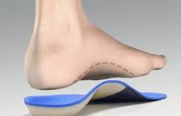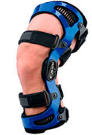
Ortesis

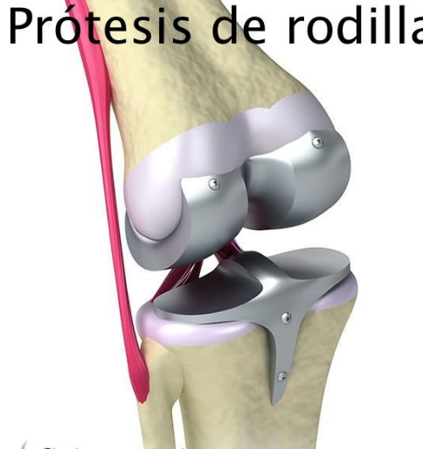
PROTESIS
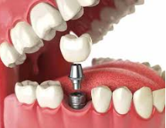
IMPLANTES

c.- IVA DEL 21% (IVA GENERAL)
- Productos cosméticos y productos higiénicos y
- el resto de partidas que no estén incluidas en lo anterior

ACTIVIDADES exentas de IVA:
- Servicio de hospitalización y asistencia sanitaria así como los relacionados directamente con estos (alimentación, quirófano, medicamentos).
- Asistencia a personas físicas por profesionales médicos y sanitarios relativa al diagnóstico, prevención y tratamiento de enfermedades, incluyendo análisis clínicos y exploraciones radiológicas
- Prestaciones de servicios relacionados por estomatólogos odontólogos y protésicos dentales, incluyendo la entrega reparación y colocación de prótesis dentales.
- Otros: transportes de enfermos por ambulancias, educación, etc.

3.3.2 Recargo de equivalencia

En la oficina de farmacia también podemos encontrar otro impuesto que se incluye en la factura de venta del proveedor que se llama recargo de equivalencia (RE). Es un impuesto especial que se aplica además del IVA.
La oficina de farmacia la paga junto con la compra a sus proveedores
Existe una correspondencia entre el tipo de IVA aplicado y el recargo de equivalencia que es:

IVA | RECARGO DE EQUIVALENCIA en minoristas y oficina de farmacia
SUPERREDUCIDO 4% | 0.5%
REDUCIDO 10% | 1,4%
GENERAL 21% | 5,2%
EL RE SE CALCULA SOBRE LA BASE IMPONIBLE

3.4-. EL DESCUENTO Y EL RECARGO COMERCIAL

El DESCUENTO COMERCIAL consiste en restar un porcentaje determinado al precio de compra del producto y esto se utiliza para estimular la venta a los clientes. Se justifica por diversas razones:

- Por una compra de un número de unidades superior a la habitual
- Por comprar anticipadamente: ejemplo protectores solares a principio de año
- Por avanzar el pago (p.e.: si tenemos un pago acordado a 30 días y lo adelantamos por un pago al contado)
- Por la incorporación de un producto nuevo. Etc.

RECARGO COMERCIAL: consiste en aplicar un porcentaje de incremento al precio del producto, es utilizado por algunos mayoristas

3.5 BONIFICACIONES: consiste en ofrecer una parte del producto sin coste junto con los productos comprados. Se ofertan por diferentes motivos por ejemplo:
- Por la compra de un determinado número de unidades
- Por la exposición de algún producto publicitario o en compensación por la consecución de una cifra de ventas restablecida
En estos casos, se suele presentar ofertas escaladas del tipo: 10 + 2//20+ 5// 30 + 9// 40+ 14 etc. De tal manera que cuanto más compres mejor la bonificación

4. DOCUMENTACIÓN DE COMPRA-VENTA

4.1.- INTRODUCCIÓN
La compra-venta (CV) es el acto en el que una persona física o jurídica (vendedor) cede a otra (comprador) la propiedad de una mercancía o servicio a cambio de dinero
El proceso de CV incluye
- Petición de artículos
- Oferta del vendedor
- Pedido
- Entrega de mercancía
- Comprobación de mercancía entregada
- Pago

El proceso de CV requiere la utilización de documentos específicos
Los documentos utilizados en las operaciones de CV se llaman: Documentos mercantiles o documentos de CV

  - TIPOS DE DOCUMENTOS DE CV

- Presupuesto
- Albarán
- Factura
- Otros documentos: cheques, recibos

1.- PRESUPUESTO
- También se llama oferta económica
- Lo realiza el proveedor (vendedor) por petición del cliente
- Aparecen precios y condiciones económicas de distintos artículos (IVA, descuentos, etc.)
Debe aparecer:
  - Datos de la empresa vendedora
  - Datos del cliente
  - Fecha elaboración del presupuesto
  - Fecha hasta que se mantiene la oferta (oferta válida hasta…..)
- Pueden enviarse por correo ordinario, fax, correo electrónico,….ETC

2.- ALBARÁN
- Es la nota de entrega
- Emitido por el proveedor
- Acompaña a los artículos entregados
- Acredita la recepción de la mercancía (justificante de entrega): el cliente firma una de las copias y se la entrega al proveedor o al transportista (que lo entrega al proveedor)
- Hay que verificar que los artículos que se entregan coincide con lo detallado en el albarán

Datos en el albarán:
- fecha de emisión del albarán.
- Datos identificativos del comprador y el vendedor (nombre y apellidos o razón social, NIF o CIF, dirección postal, etc.)
- Número de albarán
- Lugar y fecha de entrega
- Espacio para la firma del receptor (y, si te lo pide que pongas el sello)
- Cantidad y descripción del producto
Se cumplimenta por cuatriplicado:
Una copia para el almacén, como justificante de salida, otra para el departamento de ventas para elaborar la factura, otra para el cliente para que compruebe los artículos enviados y
una última como justificante de entrega, que se archiva en la casa vendedora en la carpeta del cliente
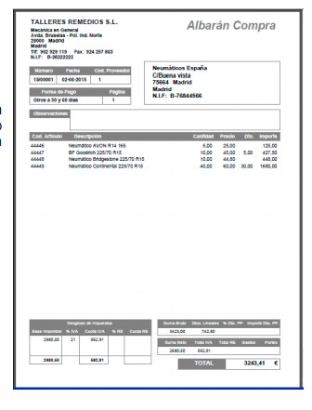
4.3.- FACTURA
- Es un documento definitivo
- Acredita legalmente la operación de CV
- El documento más adecuado para una reclamación legal
- Cuando el cliente recibe la factura debe abonar la cantidad total, generalmente, MEDIANTE TRANSFERENCIA BANCARIA

Datos obligatorios en la factura:
  - Datos de la empresa proveedora: nombre, dirección, NIF o CIF
  - Datos del comprador/cliente: nombre, dirección, NIF o CIF
  - Artículos: nombre, código de producto, precio por unidad
  - Gastos (si los hubiera)
  - Descuentos (no siempre se aplican)
  - Impuestos: IVA, RE (recargo equivalente)
  - Detalle de las cantidades económicas: importe, total a pagar, etc.
  - Si el pago se hace por transferencia bancaria: número de cuenta bancaria de la empresa proveedora
  - Fecha de emisión
  - Número de factura (identifica cada factura)

MODELOS DE FACTURA
- FACTURA Nº 1 (VER ARCHIVO ADJUNTO)
- FACTURA Nº 2

FACTURA Nº FECHA
DATOS DEL PROVEEDOR |  |  | DATOS DEL CLIENTE:
 |  |  | Nº de albarán |  |  |  |  |  | Fecha
Código | Descripción | Uds. |  |  | % IVA | Precio | % descuento |  |  | Importe bruto
 | IVA |  |  |  |  |  | RECARGO DE EQUIVALENCIA |  |  | IMPORTE TOTAL
 | BASE IMPONIBLE |  |  | TIPO |  | CUOTA | TIPO | CUOTA
 |  |  |  | 4% |  |  | 0,5%
 |  |  |  | 10% |  |  | 1,4%
 |  |  |  | 21% |  |  | 5,2%
TOTAL FACTURA
Observaciones
Entregar en:
Forma de pago/ nº cuenta bancaria
Nª cuenta bancaria
Fecha:

Datos identificativos del emisor de la factura (dirección, teléfono, fax, página web, e-mail)

Descuentos: rebajas que hace el proveedor al comprador. Pueden ser:

  - Descuentos comerciales: se conceden al cliente por ser fiel a los productos de ese proveedor, por ser época de rebajas
  - Descuentos por pronto pago (p/p): se aplica el descuento si se paga la mercancía al contado o antes de la entrega
  - Descuentos por volumen de compra (rappel): se aplica al cliente cuando compra gran cantidad de productos

Estructura de una factura
La estructura de una factura hace referencia a los conceptos económicos que aparecen en ella, y siempre son en este orden:

- Importe bruto o subtotal: resultado de multiplicar nº artículos x precio de unidad
- % Descuentos (si los hay, se calcula sobre el importe anterior)
- Importe neto ( a veces aparece)
- Gastos por portes, transporte, seguros, etc. (si los hay, se calcula sobre el importe)
- Base imponible (BI): el resultado de las sumas anteriores: importes – descuentos + gastos
- Tipo de IVA se aplica sobre la BI (puede haber dentro de una factura distintos IVAs y se aplican sobre la BI de cada grupo de productos con el mismo IVA) La cuota de es el porcentaje de ese IVA qie tenemos que simar a al Base imponible
- Recargo de Equivalencia SE APLICA TAMBIEN SOBRE CADA BASE IMPONIBLE
- Total a pagar o total factura: Suma de la BI + importe por IVA + importe por RE (si lo hay)

4.4.- OTROS DOCUMENTOS: CHEQUES, RECIBOS

1. RECIBO
Si en una factura no queda reflejado el recibí o si en una compra no se emite una factura, el justificante de pago se realiza con un recibo.
El recibo es un documento que confirma el pago de una cantidad de dinero determinada. Lo firma quien recibe dicha cantidad y se lo entrega como justificante de pago a quien ha abonado el dinero.
Quien emite el recibo se queda con un resguardo o matriz que cumple función de copia de dicho recibo.
Datos que figuran en el recibo y en la matriz:

- Nombre y número de recibo correlativo para quien lo emite.
- Identificación de la persona o entidad que paga.
- Cantidad pagada, expresada tanto en cifras como en letras
- Concepto por el que se paga.
- Lugar y fecha en los que se formula.
- Identificación, firma y/o sello de quien cobra y emite el recibo.
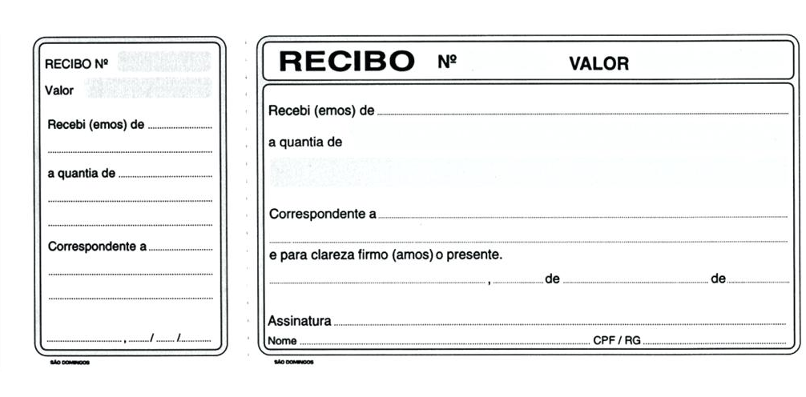
2. CHEQUE
Es un documento por el cual la persona que lo emite ordena a una entidad bancaria en la que posee dinero que pague una cantidad al beneficiario del cheque.
Puede ser cobrado en efectivo o ingresado en una cuenta bancaria. Los cheques son facilitados por las entidades bancarias al titular de una cuenta corriente en forma de talonarios de cheques con numeración correlativa.
El cheque debe incluir:
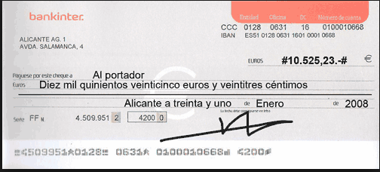
- La palabra cheque.
- La orden de pagar la suma que en él se indique (en cifras y en letras)
- El nombre de la entidad bancaria que ha de pagar (librado)
- Lugar y fecha de emisión.
- La firma de quien expide el cheque (librador)

Los dos tipos de cheques más comunes son el cheque al portador y el nominativo.

El cheque al portador debe abonarse a quien posea el cheque, contiene la expresión “al portador” o bien no aparece el nombre del beneficiario.

El cheque nominativo debe pagarse a la persona o empresa cuyo nombre aparece en el cheque como beneficiario; para poder cobrar el cheque, el beneficiario debe identificarse como tal y firmar al dorso y poner su DNI

Además existen otros tipos de cheques: el cruzado y el conformado:

Cheque cruzado: contiene dos líneas diagonales cruzadas y el termino banco o compañía (abreviatura). Solo puede cobrarse a través de una entidad bancaria, ingresándolo en una cuenta, pero no en efectivo.
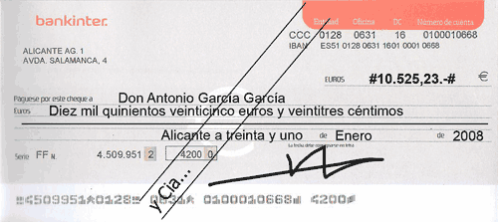
Cheque conformado es aquel tipo de cheque en el cual la institución financiera que tiene que pagar el cheque, asegura a aquella persona que debe cobrarlo que lo podrá hacer conforme, porque la persona que le entrega ese cheque dispone de fondos suficientes para hacer frente a ese pago
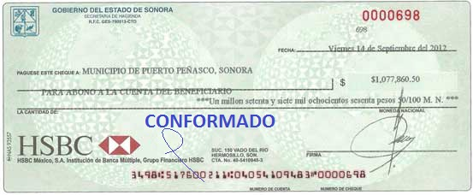

Pero lo más común en las operaciones comerciales en las que participan los profesionales sanitarios es el pago al contado y que puede llevarse a cabo de diferentes modos:

- EN EFECTIVO: poco habitual entre empresas

- Mediante TARJETAS BANCARIAS: entre las que destacan las de débito y las de crédito.

Las tarjetas de débito sirven para sacar dinero en los cajeros automáticos y para pagar en comercios o a profesionales. El gasto se anota inmediatamente en la cuenta bancaria a la que está asociada la tarjeta.

Las tarjetas de crédito permiten hacer pagos u obtener dinero (no es lo habitual), hasta cierto límite, sin necesidad de disponer de fondos en la cuenta bancaria en ese mismo momento. Más adelante el titular tendrá que devolver el dinero y los intereses correspondientes según los plazos previstos en el contrato de dicha tarjeta.

- Por TRANSFERENCIA BANCARIA: se ingresa la cantidad a pagar desde una cuenta bancaria del cliente a otra cuenta bancaria de quien vende o presta el servicio. Las cuentas bancarias se identifica con 22 números:
- ES: dos números
- 4: banco o caja de ahorros
- 4: sucursal
- 2: dígitos de control
- 10: números propios de la cuenta.

